ФЕДЕРАЛЬНОЕ ГОСУДАРСТВЕННОЕ АВТОНОМНОЕ ОБРАЗОВАТЕЛЬНОЕ УЧРЕЖДЕНИЕ ВЫСШЕГО ПРОФЕССИОНАЛЬНОГО ОБРАЗОВАНИЯ
КАЗАНСКИЙ (ПРИВОЛЖСКИЙ) ФЕДЕРАЛЬНЫЙ УНИВЕРСИТЕТ
ИНСТИТУТ МАТЕМАТИКИ И МЕХАНИКИ ИМ. Н. И. ЛОБАЧЕВСКОГО
КАФЕДРА ТЕОРЕТИЧЕСКОЙ МЕХАНИКИ
010500 МЕХАНИКА
ВЫПУСКНАЯ КВАЛИФИКАЦИОННАЯ РАБОТА
ЭКСПЕРИМЕНТАЛЬНОЕ ИССЛЕДОВАНИЕ ПРОЧНОСТНЫХ
ХАРАКТЕРИСТИК ЭЛЕМЕНТОВ ТРУБОПРОВОДА

Работа завершена:
Студентка гр._______
__________Курбанаева И.О. __.__.2015 г.

Работа допущена к защите в ГАК:
Научный руководитель
__________ Кузнецов С.А., к.ф.-м.н., с.н.с. __.__.2015 г.
Зав. кафедрой
__________ Коноплев Ю.Г., д.ф.-м.н., проф. __.__.20__ г.

Казань – 2015

ОГЛАВЛЕНИЕ
ВВЕДЕНИЕ 3
1. Применение экспериментальных методов для исследования напряженно-деформированного состояния 6
1.1. Срыв с оболочки отвода пенополиуретановой теплоизоляции 7
1.2. Результаты эксперимента на срыв пены. 10
1.3. Жесткость отвода на изгиб 13
1.4. Результаты эксперимента на жесткость при изгибе 15
2. Основы теоретического расчета 19
2.1. Расчет напряжений в эксперименте 20
2.2. Расчет напряжений в эксперименте на 24
ЗАКЛЮЧЕНИЕ 28
Библиографический список. 29

ВВЕДЕНИЕ

На сегодняшний день важнейшей отраслью строительства является сооружение магистральных и промысловых трубопроводов. Это дает сильный толчок к развитию нефтяной, газовой, энергетической промышленностей, что, в свою очередь, ведет к повышению уровня жизни населения. Трубопроводы по своим свойствам делятся на 2 группы: металлические и неметаллические. Если рассуждать о металлических трубах, то можно выделить их главное достоинство – это повышенная прочность. При этом их прочностные характеристики, к примеру, в системах водоснабжения играют отнюдь не главную роль (если в цифрах, то всего 2-4%). Что действительно имеет значение, так это стойкость к коррозии (и электрохимической коррозии), и, как следствие, долговечность. Пожалуй, особое внимание стоит уделить прокладке труб в сложных инженерно – геологических условиях, как, например, в условиях вечной мерзлоты, где материал, из которого изготовлены трубы имеет колоссальное значение. Дело не только в специфических условиях эксплуатации, при которых имеются особые требования к физическим и химическим свойствам труб. Экономическая сторона вопроса имеет наибольший приоритет. Каждый год на изготовление и прокладку труб затрачивается огромное количество дорогостоящих и дефицитных материалов таких, как сталь, чугун, асбест, цемент, различные полимерные вещества и т.д., которые при анализе аварий не подтвердили свою эффективность. Также стоит учитывать энергоресурсы, затраченные на производство изделий из этих материалов (к примеру, из-за большой протяженности трубопроводов увеличение стенки трубы хоть на 1мм приводит к значительному перерасходу средств). Очень важно соблюсти баланс между эксплуатационными свойствами сооружения и минимизацией расходов на его строительство. В этом плане сооружение масштабных трубопроводов из полиэтиленовых труб открывает большие возможности. Ниже представлены основные преимущества полиэтиленовых труб перед стальными:
· Дешевизна монтажа и изготовления.
· Долговечность, срок службы минимум 50 лет.
· Не требуют катодной защиты, и поэтому практически не нуждаются в обслуживании;
· Стойкость к коррозии, не боятся контактов с агрессивными средами, меньшее количество аварий в системе;
·Гладкость (шероховатость таких труб раз в 10 ниже, чем стальных): меньше трение – нет потери напора, на внутренней поверхности не появляется накипь.
· Низкая теплопроводность, меньшие тепловые потери и, соответственно, уменьшение образование конденсата на наружной поверхности труб.
· Эластичность и морозостойкость, что позволяет противостоять разрушающему воздействию замерзающей внутри воды.
· Надежность сварных швов соединений в течение всего срока эксплуатации трубопроводов.
· Внутренний слой полиэтиленовой трубы надежно защищен от микроорганизмов, бактерий и вредных примесей.
· Снижение опасности гидроударов ввиду сравнительно низкого модуля упругости.
· Малый вес (примерно в 5-10 раз меньше, чем у аналогичной стальной трубы), что облегчает монтажные работы, особенно в стесненных условиях, поэтому:
· При небольших перемещениях редко требуют грузоподъемных механизмов;
· Одно транспортное средство перевозит в 5-7 раз больше полиэтиленовых труб, чем стальных;
· Возможность многократного перемонтажа при низких затратах.
Таким образом, использование полиэтиленовых труб полностью удовлетворяет эксплуатационным требованиям, а также экономит до 45-50% затрачиваемых средств на производство, строительство, перевозку и монтаж по сравнению с традиционными методами. Все эти факторы способствуют росту продаж полиэтиленовых труб на общемировом рынке.

1. Применение экспериментальных методов для исследования
напряженно-деформированного состояния

На данный момент существует не так много трудов по исследованию поведения труб из полимеров. Их главный недостаток состоит в том, что со временем и под воздействием различных факторов они стареют. В основном это зависит от температуры и давления, при которых они эксплуатируются. К примеру, при температуре до 40˚С срок службы полимерных труб составляет около 50 лет, от 90˚С до 130˚С – 15-20 лет, от 130˚С до 150˚С – 1.5 года. Это лишь примерные цифры, которые приведены для наглядности. Процесс старения характеризуют: хрупкость, снижение эластичности и прочности изделия, что, в свою очередь, влечет самопроизвольное растрескивание. Несмотря на столь существенные недостатки, эти трубы занимают первые позиции по объему их применения в самых различных отраслях, поэтому на данный момент одной из самых актуальных задач является обеспечение надежности эксплуатации трубопроводов из полимерных материалов. В столь сложных и разнообразных инженерно-геологических условиях России, применение таких трубопроводов должно сопровождаться с решением ряда задач, связанных с их долговечностью, прочностью и надежностью. Эти проблемы рассматривались в работах следующих авторов: Ромейко В.С., Бухина В.Е., Агапчева В.И., Виноградова Д.А., Абдуллина В.М., Гориловского М.И., Федорова Ю.Ю., Работнова Ю.Н., Ильина В.П., Якобсона Л.С. Якобсена А.Я., Гусенкова А.П., Чекаева О.Б., Шестопала А.Н., Хасилева В.Я., Фролова К.В., Аскельрада Э.Л., Черепанова О.И., Махутова Н.А., Колдунова В.А., Персиона А.А., Малинина Н.Н., Магалифа В.Я., Логинова О.А., Кудинова А.Н., Мережкова А.П.
И, тем не менее, все еще не существует четких теоретических основ и методов прочностных расчетов для трубопроводов из полимерных материалов. В результате многочисленных исследований появилась необходимость использования расчетов напряженно-деформированного состояния с использованием аппаратов сопротивления материалов, строительной механики, теории упругости и пластичности. В большинстве случаев поиск решения осуществляется за счет применения экспериментальных методов.
Нами проводилась серия экспериментов для исследования прочностных характеристик полиэтиленовых отводов с пенополиуретановой теплоизоляцией в защитной оцинкованной оболочке, а также без нее.

1.1. Срыв с оболочки отвода пенополиуретановой теплоизоляции

Цель эксперимента: получение значений нагрузок, при которых происходит отслоение теплоизоляционный пены с рассматриваемого образца.
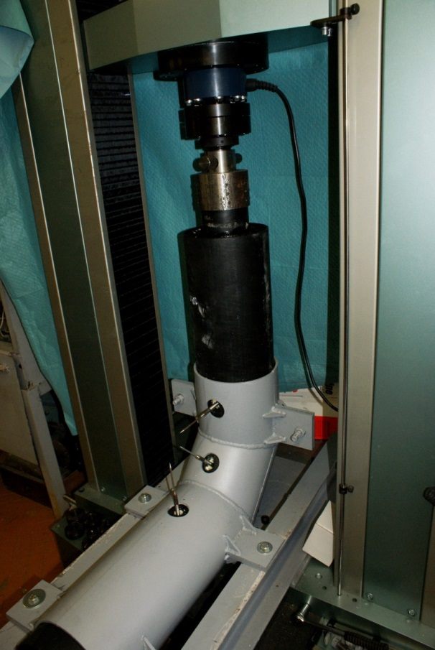
На испытательной машине тестировались отводы: ППУ-ПЭ 110(200) и ППУ – ПЭ 63(160), где ППУ – пенополиуретановая теплоизоляция, далее просто пена, ПЭ – полиэтилен (материал отвода), 110(200) и 63(160) – внутренний и (в скобках) внешний радиусы трубы отвода. Условия закрепления соответствовали жесткому защемлению, имитирующему поведение трубы в грунте (Рис. 1), для контроля изменения деформаций внутри трубы использовались 3 репера на фоне миллиметровки (Рис. 2), ввинченные в предполагаемые зоны концентраций напряжений, этапы эксперимента фиксировались фотоаппаратом (Рис. 3)
Рис.1. Закрепление трубы

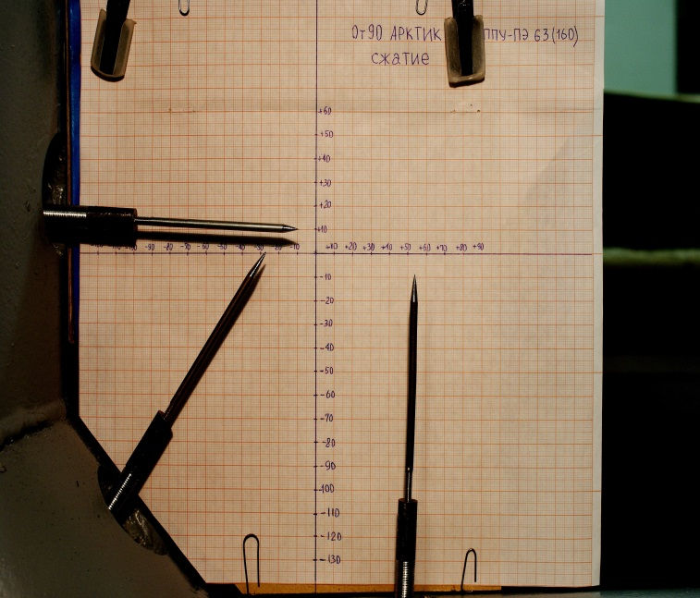
Рис.2. Контроль перемещений с помощью реперов.
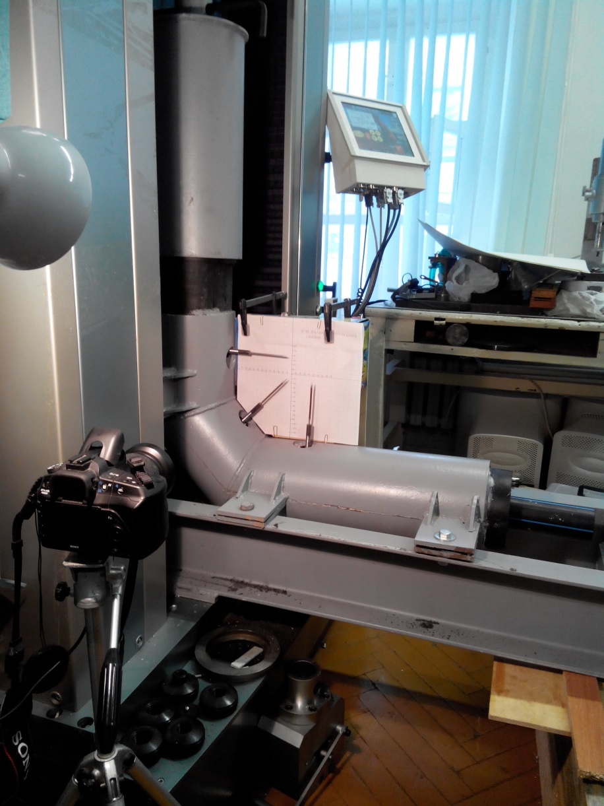
Рис.3. Каждый этап нагружения фиксируется фотоаппаратом.
Образцы отводов подвергались нагрузкам на сжатие или растяжение до появления характерных признаков отслоения теплоизоляционный пены от внутренней трубы (четко различим резкий треск, падение нагрузки). Эксперимент проводился в несколько циклов нагружения, в среднем 1 цикл – это 3 мин нагружения, при котором деформации достигали заданных 10 мм и 15 минут релаксации (при надобности, в ходе эксперимента, условия могли изменяться). Процесс релаксации – это изменение напряжений в теле при постоянных деформациях, измеряется во времени.

1.2. Результаты эксперимента на срыв пены

Испытанию подверглись 4 отвода труб, по полученным данным были построены следующие графики (горизонтальная ось – перемещения, вертикальная – усилия).

ППУ-ПЭ 63 (160) – 1 сжатие (Рис. 4):
Рис.4. Стрелкой указано усилие (14064 Н), при котором произошел
срыв пенополиуретановой теплоизоляции (ППУ) с оболочки трубы,
после чего последовало резкое падение нагрузки.

ППУ-ПЭ 63 (160) – 2 сжатие (Рис. 5):
Рис. 5.Красной стрелкой указано усилие в 10500 Н, при котором произошел срыв пены с оболочки трубы, зеленая стрелка отмечает максимальную нагрузку (11200 Н) предыдущего цикла нагружения, после которой было 15 минут релаксации и далее срыв.
ППУ-ПЭ 110 (200) – растяжение (Рис. 6):
Рис. 6.Срыв пены при 17600 Н.
ППУ-ПЭ 110 (200) – сжатие (Рис.7):

Рис. 7. Срыв пены не произошел.

1.3. Жесткость отвода на изгиб

Цель эксперимента: получение максимальных значений нагрузки, при которых происходит нарушение целостности рассматриваемого образца.
При проведении экспериментов на жесткость при изгибе тестировались отводы: ППУ-ПЭ 110(200), ППУ – ПЭ 63(160), ППУ-ОЦ 110(200) и ППУ – ОЦ 63(160), где ОЦ – оцинкованная защитная оболочка трубы отвода (Рис. 8). Образцы жестко закреплялись с одного конца и подвергались нагрузке до разрушения либо до достижения определенных деформаций (Рис.9), эксперимент проводился также поэтапно и фиксировался фотоаппаратом.
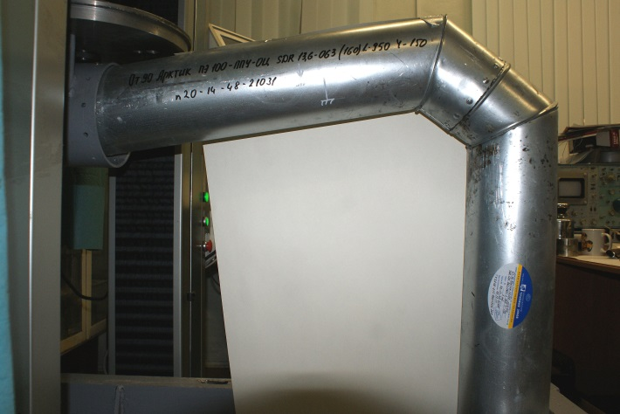
Рис. 8. Изгиб оцинкованного отвода.
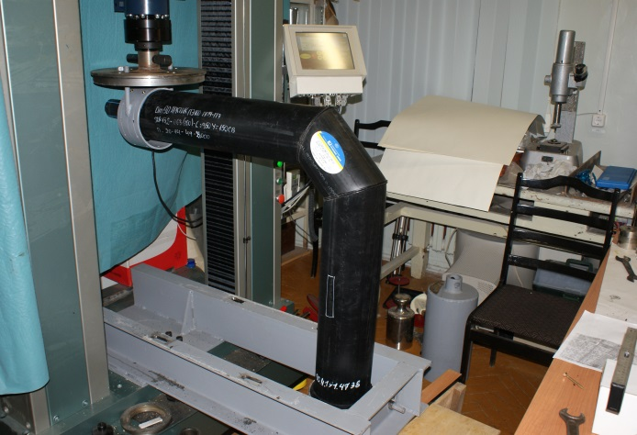
Рис. 9. Условия закрепления отвода.
1.4. Результаты эксперимента на жесткость при изгибе

Испытанию подверглись 4 отводов труб, по полученным данным были построены следующие графики (горизонтальная ось – перемещения, вертикальная – усилия).

ППУ-ОЦ 63 (160) – закрытие (Рис. 10; Рис. 11; Рис. 12):
Рис. 10. Начало разрушения указано красной стрелкой.

Разрушение ППУ-ОЦ 63 (160) (закрытие):

Рис. 11. Непосредственно разрушение.
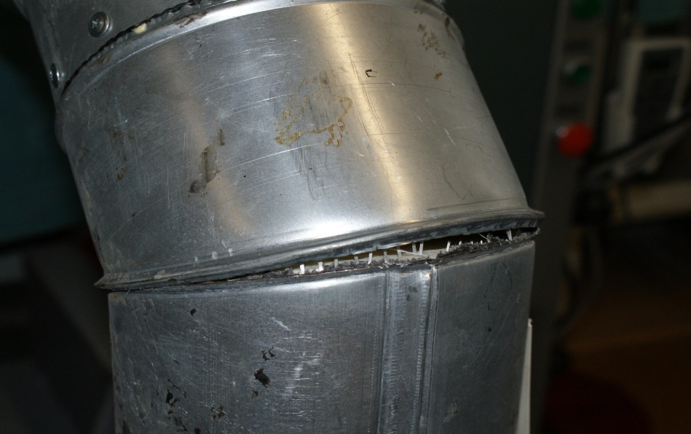
Рис. 12.Нарушение целостности оцинкованной оболочки в конце эксперимента ППУ-ОЦ 63 (160) – закрытие.
ППУ-ПЭ 63 (160) – закрытие (Рис. 13):
Рис. 13.Стрелка указывает на падение усилий вследствие приостановки эксперимента на 11ч 31 мин.
ППУ-ПЭ 63 (160) – закрытие, разрушение (Рис. 14):
Рис. 14. Разрушение.
ППУ-ПЭ 63 (160) – раскрытие (Рис. 15):
Рис. 15. По достижении 100мм разрушения не произошло.
ППУ-ПЭ 110 (200) – раскрытие (Рис. 16):
Рис. 16. Также разрушения нет.

2. Основы теоретического расчета

Важной особенностью работы трубопровода, защемленного в грунте – наличие зон, в которых компенсируются температурные расширения (за счет гибкости трубопроводной трассы). Это так называемые зоны скольжения, которые возникают вблизи углов поворота трубопровода. Соответственно, существуют и зоны неподвижности – на длинных прямолинейных участках трассы. Проиллюстрируем на Рис.17. Компенсация температурных расширений осуществляется за счет угловых и линейных деформаций, а в зонах неподвижности возникают осевые напряжения сжатия – растяжения.
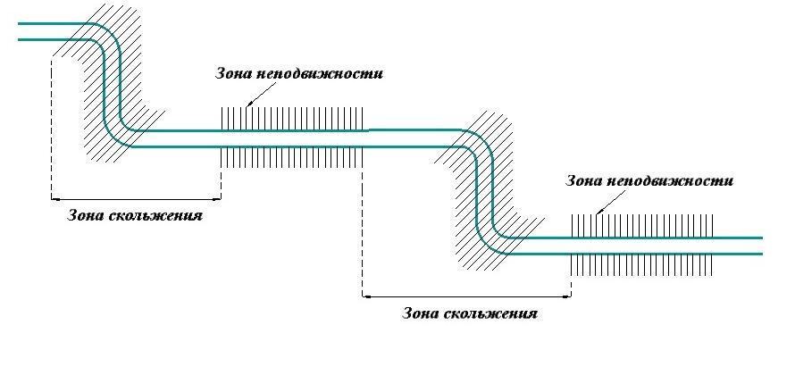
Рис.17. Трубопровод с зонами неподвижности и скольжения.

Полимерные трубы имеют малый диаметр, а снаружи изоляционный гофрированный кожух либо просто полиэтиленовую оболочку или оцинкованное защитное покрытие, во всех случаях они работают подобно гибкому шлангу. Благодаря простой конструкции и упругим характеристикам полимерные трубы не требуют дополнительных устройств специальных поворотов и компенсаторов осевых перемещений.
Соответственно, излишними становятся сложные расчеты на прочность. Расчет напряженно-деформиро-ванного состояния будет базироваться на методах сопротивления материалов.

2.1. Расчет напряжений в эксперименте
на срыв ППУ теплоизоляции

Испытание на срыв пены (Рис.18):
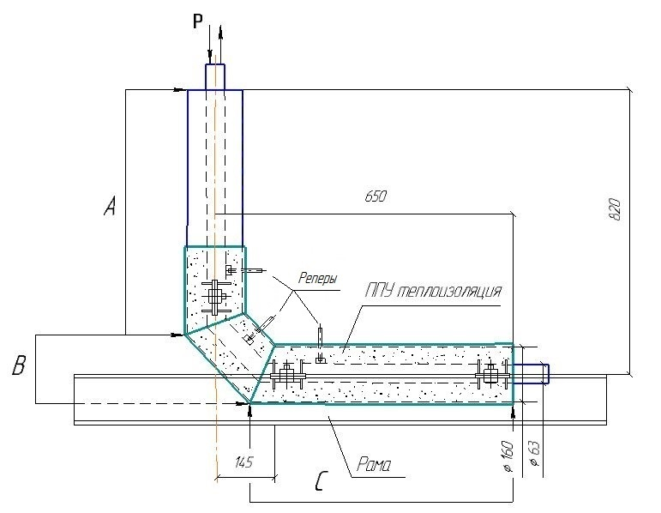
Рис. 18. Схема закрепления и нагружения отвода
(растяжение – сжатие; P – усилие).
Чтобы получить значения напряжений, при которых происходит срыв ППУ теплоизоляции (пены) используем данные с фотографий эксперимента. Основное отслоение происходит на участке A (см. схему). На нем, в отличие от других участков репер перемещается строго горизонтально, без отклонений на некоторые углы, следовательно, за удлинение оболочки трубы можно взять заданное экспериментом перемещение. Зная его можно найти деформации (на каждом этапе нагружения):

, (1)
где $∆l$ – продольное удлинение, $l$ – исходная длина.

Далее получим значения напряжений:

, (2)
где $P$ – усилие, для полиэтилена $F-$ площадь поперечного сечения.

Нагрузка, возникающая при растяжении (сжатии) отвода, порождает по всему объему тела внутренние силы, которые способствуют изменению формы и, таким образом, запасают потенциальную энергию деформации. Если убрать нагрузку, то эта энергия, освобождаясь, возвращает тело в исходное состояние. При нахождении потенциальной энергии руководствуются тем, что накопившаяся в теле энергия равна работе внешних сил на перемещениях, возникших в ходе нагружения:

, (3)
где $U$ – потенциальная энергия деформации, $W$ – работа внутренних сил.
При этом:

, (4)
где $E-$ модуль упругости, для полиэтилена $E≈758,4 Мпа$.

Результаты расчетов представлены в виде графиков (вертикальная ось – напряжения и энергия деформации, горизонтальная – деформации):
ППУ-ПЭ 63 (160) – 1 сжатие (Рис. 19):
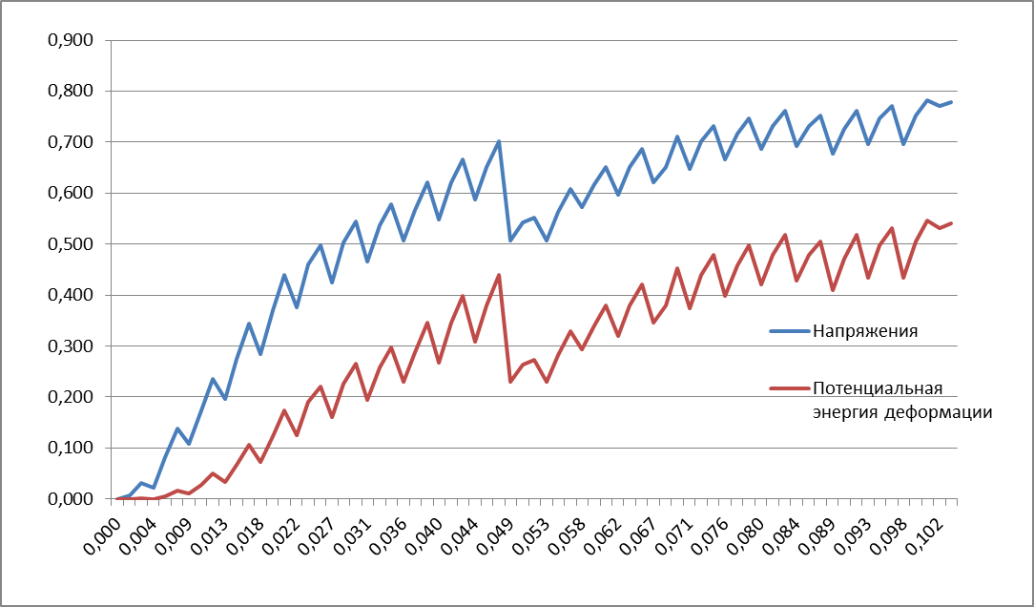
Рис.19. Расчет при максимальных значениях: $∆l=$70,5 мм, $l=675 мм$, $ε=\frac{70.5}{675}=$0,1, $σ=\frac{15636}{20096}=$ 0,77 Мпа, $U=\frac{{15636}^{2}×675}{2×758,4×20096}=$ 5413,7 Нхмм.

ППУ-ПЭ 63 (160) – 2 сжатие (Рис.20):
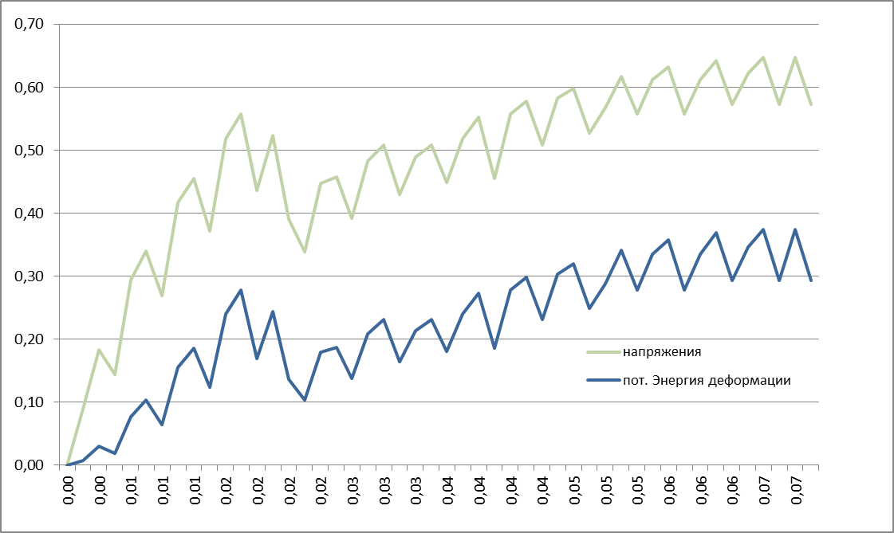
Рис.20. $∆l=48 мм, l=675 мм$, $ε=\frac{48}{675}=$0,07, $σ=\frac{11500}{20096}=$ 0,57 Мпа, $U=\frac{{11500}^{2}×675}{2×758,4×20096}=$ 2928,6 Нхмм

ППУ-ПЭ 110 (200) – растяжение (Рис. 21):
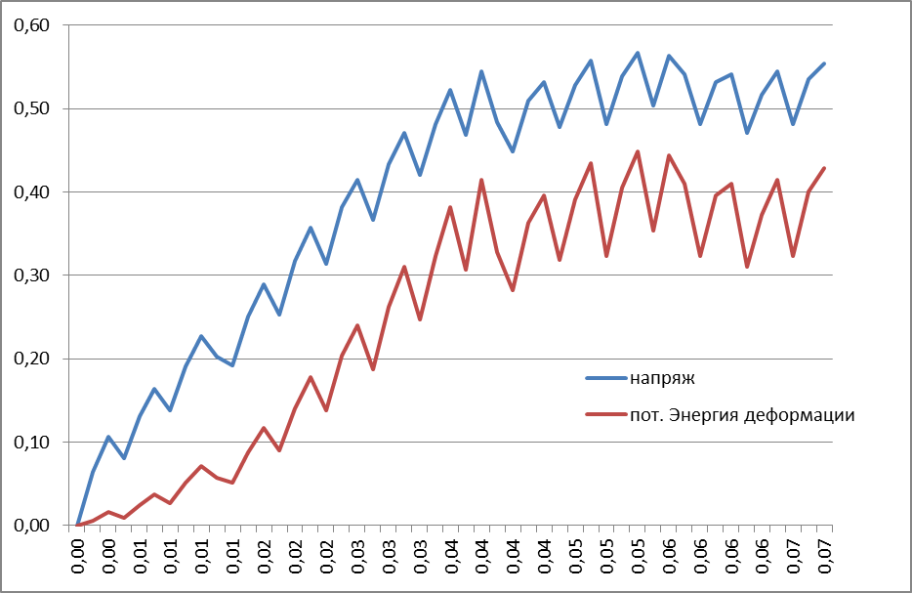
Рис. 21. $∆l=51 мм, l=675 мм$, $ε=\frac{51}{675}=$0,07, $σ=\frac{21294}{31400}=$ 0,67 Мпа, $U=\frac{{21294}^{2}×675}{2×758,4×31400}=$ 6426 Нхмм

ППУ-ПЭ 110 (200) – растяжение Рис.22:
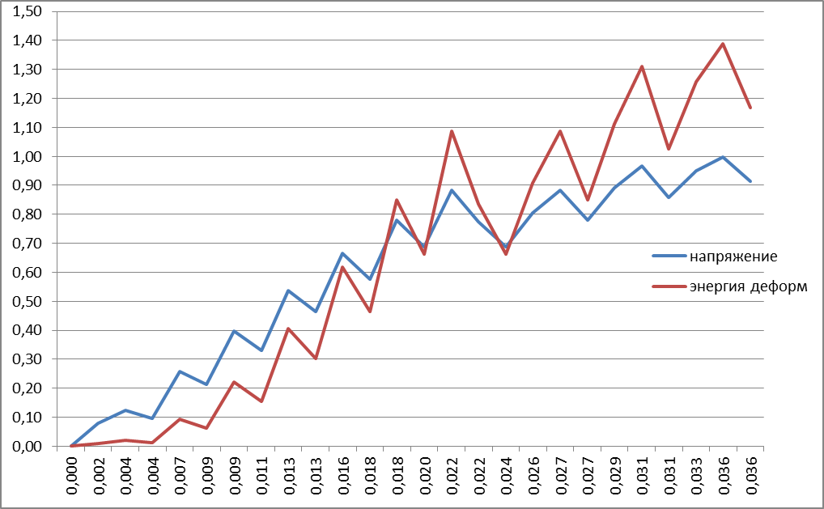
Рис.22. $∆l=27 мм, l=675 мм$, $ε=\frac{27}{675}=$0,04,$σ=\frac{28700}{31400}=$ 0,91 Мпа, $U=\frac{{28700}^{2}×675}{2×758,4×31400}=$ 11673,7 Нхмм
2.2. Расчет напряжений в эксперименте на
жесткость при изгибе

Схема нагружения в эксперименте на жесткость при изгибе (Рис. 22; Рис. 23):
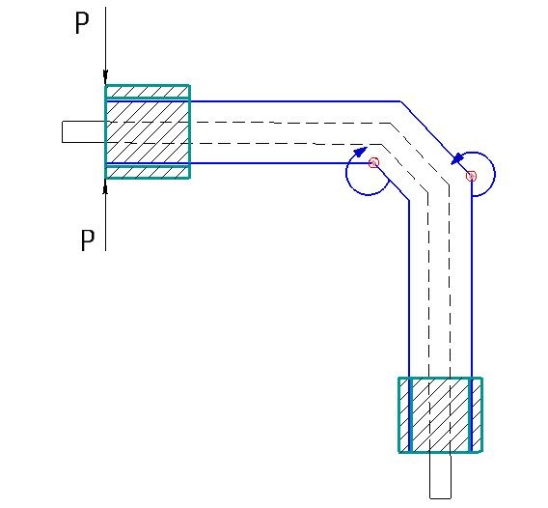
Рис. 22. Точками указаны максимальные изгибающие моменты.
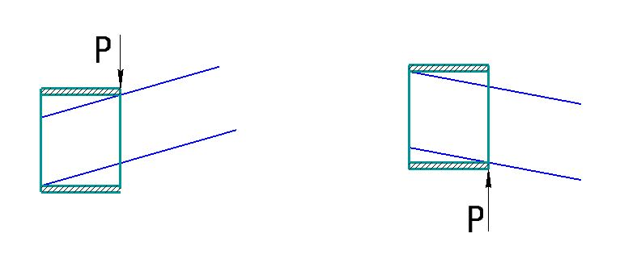
Рис. 23. При расчете моментов стоит обратить внимание на то, что точки приложения нагрузки в зависимости от направления ее действия меняются.

Изгибающие моменты находим по формуле:

, (5)
где $l$ – плечо силы.
Зная моменты, получим напряжения, используя формулу:
, (6)
где $I_{z}$– момент инерции сечения, $z$ – расстояние до нейтральной оси.
Момент инерции кольцевого сечения (в случае с оцинкованной оболочкой):
, (7)
где $h-$ толщина оболочки трубы, $r$ – радиус.
При расчете полиэтиленовой трубы без защитной оболочки надо учитывать также внутреннюю трубу (Рис. 24):

(8)
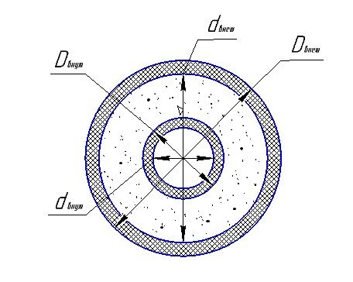
Рис.24. Пояснение к формуле (8).
Ниже представлены графики зависимостей моментов от углов прогиба (вертикальная ось – моменты, горизонтальная – углы):
ППУ-ОЦ 63(160) – закрытие (Рис. 25):
Рис. 25. $l=$ 800 мм, $M_{изг}=$2120$×$800 = 1696000, $σ=\frac{169600×80}{1205760}$ = 112,5.
ППУ-ПЭ 63(160) – закрытие (Рис.26):
Рис.26. $l=$ 812 мм, $M_{изг}=$1000$×$812 = 812000, $σ=\frac{812000×80}{9710159,5}$ = 6,68.
ППУ-ПЭ 110(200) – закрытие (Рис.27):
Рис.27. $l=$ 517 мм, $M_{изг}=$3687$×$517 = 1906351, $σ=\frac{1906351×100}{21344628,6}$ = 8,9.
ППУ-ПЭ 63(160) – закрытие (Рис. 28):

Рис. 28. $l=$ 575 мм, $M_{изг}=$765$×$575 = 439875, $σ=\frac{439875×80}{31380712}$ = 1,12.

ЗАКЛЮЧЕНИЕ

В данной работе было проведено экспериментальное исследование прочностных характеристик полиэтиленовых элементов трубопровода. Всего было по одному отводу на каждый вид испытаний и для официальных статистических данных этого количества недостаточно. По итогам серии экспериментов была дана сравнительная оценка полученных данных, а также произведен прочностной расчет на основе теории тонкостенных стержней. Искомые величины, полученные в ходе решения задачи, были представлены в виде графиков зависимостей.

Библиографический список.

- Козулин, А.А. Моделирование деформации и оценка прочности элементов конструкций из полимерных композиционных материалов: Дис. … канд. физ.-мат. наук: 01.02.04 – Томск, 2008.
- Айнбиндер, А.Б. Расчет магистральных и промысловых трубопроводов на прочность и устойчивость / А.Б. Айнбиндер. – М. : Надра, 1991. – 287 с.
- Рудаченко, А.В. Исследование напряженно-деформированного состояния трубопроводов / А.В. Рудаченко, А.Л. Саруев. – Т. : Изд- во ТПУ, 2011. – 136 с.
- Ястребов, А.Л. Инженерные коммуникации на вечномерзлых грунтах / А.Л. Ястребов. – Л. : Изд- во СИ, 1972. – 178 с.
- Власов, В.З. Тонкостенные упругие стержни / В.З. Власов. – М. : Государственное издательство физико – математической литературы, 1959. – 574с.
- Тимингс Р.Л. Справочник инженера-механика / Р.Л. Тимингс; пер. И.Ю. Шкадина. – М. : Техносфера, 2008. – 632с.
- Информационная система по теплоснабжению:
Магалиф, В.Я. Теоретические основы конструирования трубопроводов тепловых сетей [Электронный ресурс] / В.Я. Магалиф // 2005 – 21 июля – М.: Информационная система по теплоснабжению, 2005. Режим доступа: http://www.rosteplo.ru/Npb_files/npb_shablon.php?id=1409 , свободный. – Загл. с экрана. – Яз. рус., англ.

